Elaboração |  | Aprovação
Nome | Data | Nome | Data
Alexandre Scavacini | 01/03/2018 | Leticia Moraes Tuvani | 01/03/2018

- Objetivo
O objetivo desta instrução de trabalho é orientar sobre o procedimento de cadastro de ordem de serviço dos veículos.

- Referências
Não aplicável

- Definições
Não aplicável

- Procedimentos e Responsabilidades

  - Preenchimento do Formulário Eletrônico:

- O formulário abaixo deverá ser preenchido conforme realização de serviço;
- Utilizando um computador conectado à rede de servidores, em qualquer loja (Matriz ou filiais), o solicitante deverá digitar na barra de endereço de qualquer navegador o seguinte endereço:

http://ad01:8000/

- Preencha os campos LOGIN e SENHA com seu usuário e senha de rede, os mesmos utilizados para acessar o computador.

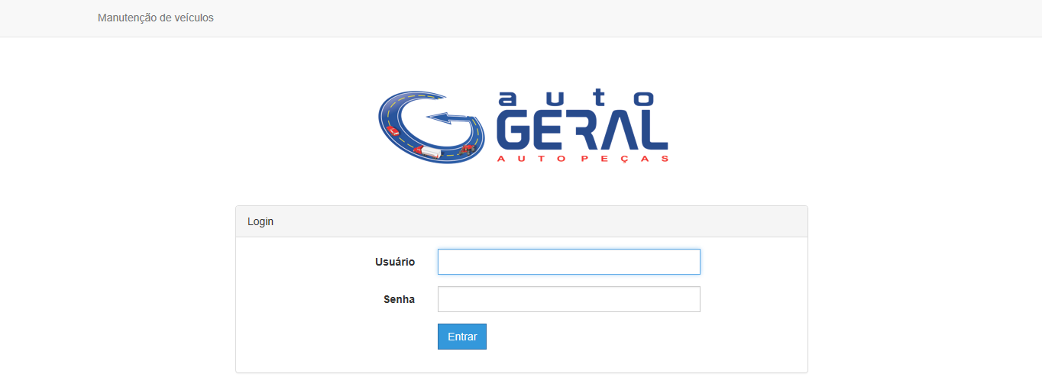

- Após entrar no sistema, clique em cadastros, logo depois em ordens de serviço

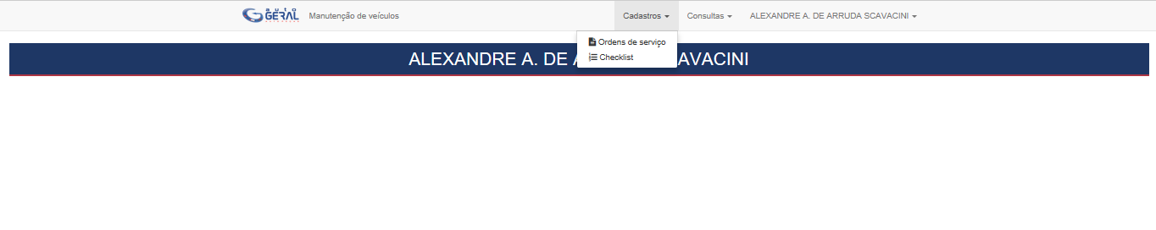

- O formulário eletrônico é separado em algumas partes, primeiramente é preenchido dados básicos como data de abertura, hora de início, data encerramento, hora termino, placa do veículo (Ao selecionar será automaticamente preenchido o tipo e modelo do veículo), loja em que o veículo pertence, quilometragem do veículo, tipo(preventiva e corretiva) nome do responsável por realizar esta vistoria (para motos o condutor que utiliza o veículo em questão e para carros alguém escalado em realizar a vistoria), descrição e anexar comprovantes de serviço em pdf.
- Logo abaixo terá uma relação de itens separados por categorias (Itens, mão de obra interna e mão de obra externa).
- Na guia itens, escolha a quantidade de item marcado na coluna interna ou externa, descrição do item e o valor unitário e clicar em Add, repetir isso ate inserir todos os itens da ordem.
- Na guia mão de obra interna, caso a mão de obra foi realizado por um funcionário da empresa, digite o nome do funcionário e clicar em Add, repita este processo caso tenha mais de um funcionário que realizou o serviço.
- Na guia mão de obra externa, caso a mão de obra foi realizado por uma empresa terceira, digite o nome do fornecedor, cidade onde foi realizado o serviço, digite o tipo de serviço, o valor do serviço, e clique em Add, repita este processo caso tenha mais de um fornecedor.
- Por fim clicar no botão Salvar ordem de serviço.

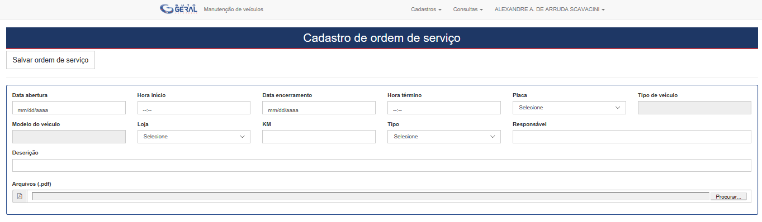
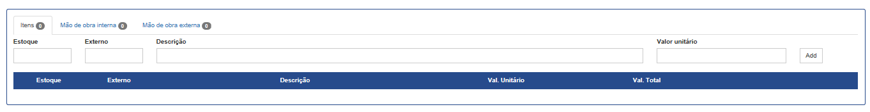
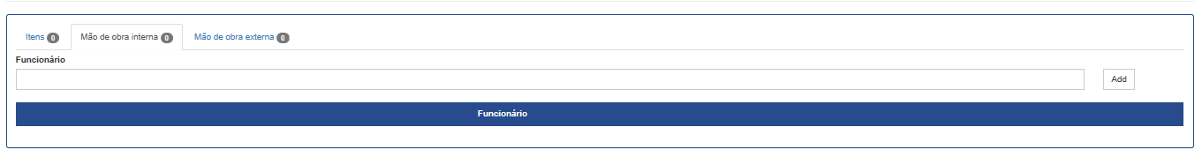
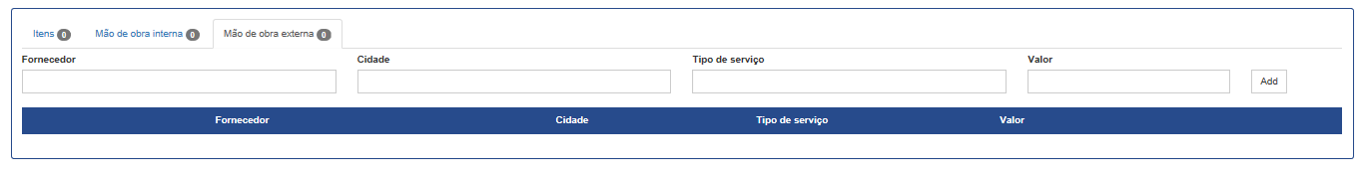

- Registros

Sistema Manutenção de Veículos

- Histórico das Revisões

Revisão | Descrição | Revisor | Data
00 | Emissão inicial | Alexandre Scavacini | 01/03/2018

